Syfte
- Att få ett perspektiv om diamanter och dess uppbyggnad.
- Att redovisa hur man på något sätt kan utvinna energi genom diamanter.

Arbetsmetod
Jag ska söka fakta genom internet och genom lexikon. Min loggbok kommer att visa hur jag har arbetat.

Diamanters kvalitet - de fyra C:na
Kvalitetsbedömningen av diamanter görs med initialläge från de så kallade fyra C:na som står för Carat, Clarity, Colur och Cut. Den görs ungefär på samma sätt över hela världen, men det finns och har funnits ett flertal andra system för bedömning och klassificering av diamanter. De mest kända systemen är GIA (Gemological Institute of America), CIBJO (Confédération Internationale de la Bijouterie, Joallerie, Orfèvriere, des Diamants, Perles et Pierres.), IDC (The International Diamond Council), Scan DN (Scandinavian Diamond Nomenclature).
Det händer också ofta att kvaliteten skiljer sig åt på grund av att de praktiska bedömningsgrunderna inte är de samma.

Carat
Caratvikten är ett av termerna som de flesta känner till. Det är inget annat än en viktsenhet där 1 carat är 0,2 gram. Det var i början av 1900-talet då det fastställdes att 1 carat skulle vara lika med 0,2 gram. Dessutom delas 1 carat i 100 points, ex 35 points lika med 0,35 carat.
Förväxla inte heller carat med "c" och karat med ”k”, vilket betecknar guldhalt.

Clarity/klarhet
Klarhetsgraden anger hur fri från inneslutningar och yttre märken diamanten är. Inneslutningarna består oftast av främmande mineralkristaller och små sprickor eller brott. På ytan av diamanten kan man hitta små ytor från råkristallen sk naturals, men även små håligheter eller repor. Inneslutningarna lokaliseras och identifieras med mikroskop med vars hjälp man även mäter upp storleken på dem. Klarhetsgraden fastställs emellertid med en lupp vid 10 ggr förstoring.
Följande klarhetsgrad används:
- Luppren (Flawless) - Inga inneslutningar kan hittas vid 10 ggr förstoring.
- VVS 1 2 - Mycket små inneslutningar.
- VS 1 2 - Mycket små inneslutningar.
- SI 1 2 - Små inneslutningar.
- P 1, 2, 3 - Tydliga inneslutningar som kan ses med blotta ögat.
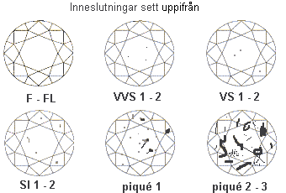

Colour/färg
Diamantens färg eller rättare sagt avsaknad av färg bedöms genom att man jämför med diamanter med känd färg sk masterstenar. Det vanligaste är att diamanter har en svag gulton, men även svag brunton och gråton förekommer. Högre kvalitéer är färglösa och benämns som vita. Bedömningen sker i nominerad ljusmiljö med sk dagsljuslampa med hög färgåtergivningsgrad. Andelen ultraviolett ljus är liten då detta kan ge upphov till fluorescens som kan överskugga den verkliga färgen.

Cut/slipning
Diamantens proportioner och symmetri är de faktorer som har störst betydelse för stenens briljans. Briljansen är det ljusspel som uppkommer till följd av den inre reflektionen i diamanten. Dispersion är stenens unika förmåga att bryta upp ljuset i regnbågens färger. Här har överdelens proportioner störst betydelse. De ideala proportionerna varierar mellan olika länder beroende på vilken faktor man prioriterar. Exempelvis föredrar man i USA en sten med mer färgspel medan man i Europa föredrar en färglös briljans, på så sätt skiljer de ideala proportionerna sig åt.

Att få rätt proportioner vid briljansslipning är mycket viktigt. Om t ex diamanten har slipats för djupt, återreflekteras inte det infallande ljuset utan passerar vidare genom underdelen av stenen.

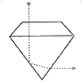
Nedan kommer ett exempel om hur det blir om man slipar diamanten för platt.
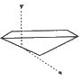
När en diamant har rätt briljansslipning reflekteras ljuset ut igen.
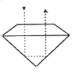
Bilden nedan visar de rätta proportionerna för en briljansslipad diamant.

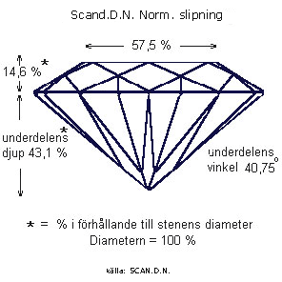

Ytterligare exempel på förekommande slipformer

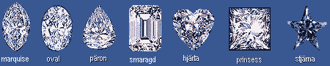

Fluorescens
Fluorescens är diamantens förmåga att ge ifrån sig ljus under bestrålning av långvågigt ultraviolett ljus. Ungefär 10% av alla diamanter fluorescerar starkt blått. Detta ger den effekt att en sten med starkt fluorescens kan i ljus innehållande UV-strålar se vitare ut än vad den i verkligheten är. En mycket starkt fluorescerande sten kan också få sämre transparens och få ett oljigt utseende. Det är emellertid ganska ovanligt.

Energi framställning
Man har sedan länge försökt att på något sätt utvinna energi genom diamanter. Ett tag forskade många forskare inom att framställa starka laserstrålar genom specialslipade diamanter. Detta pga dess unika förmåga att reflektera mycket ljus genom matematiska beräkningar om olika slipningar.

Diamanter består dessutom utav långa kolkedjor. Dessa kolkedjor kan tänkas att brytas ned för framställning av bränsle som i sin tur kan framställa energi, men detta skulle vara rent sagt idiotiskt om man ska tänka på priset man får betala. Det skulle dock vara mycket svårt. Namnet diamant kommer ifrån grekiskans adámas (adámantos) som betyder okuvlig.
Diamant är det hårdaste material som finns och kan varken delas eller repas med något annat material än diamant. Den är också väldigt motståndskraftiga mot kemikalier.

Den gamla faktan är felaktig har man numera forskat fram. Det finns ett ämne som kan bryta ner diamanter. Det ämnet är kromsvavelsyra som förvandlar diamanten till koldioxid vid 200 grader. Samtidigt då denna kemiska reaktion sker uppkommer energi i form av värme, vilket med ett annat ord kan beskrivas som värmeenergi.

Källförteckning:

http://www.sp.se
http://www.vigselring.nu
http://hem.passagen.se/aecp85/sten/diamant.htm
Bra böckers lexikon

